Муниципальное бюджетное образовательное учреждение
Лицей №18 г. Орла

Проект
по окружающему миру
«Разнообразие природы моего края»

Выполнил: ученик
3 «Д» класса
Максимович Артём

Цель проекта: изучить разнообразие природы моего родного края и сделать фотографии удивительных растений и животных.

Природа моего Орловского края уникальна. У нас много красивых лесов, рек, большое разнообразие растений, животных, птиц и рыб. Также на Орловской земле расположено немало памятников природы.
Я хочу рассказать о самом удивительном национальном парке «Орловское полесье»
Край родной, Орловское полесье,
Ты же гордость и краса!
Высоко взметнулись в поднебесье
Стройные могучие леса.
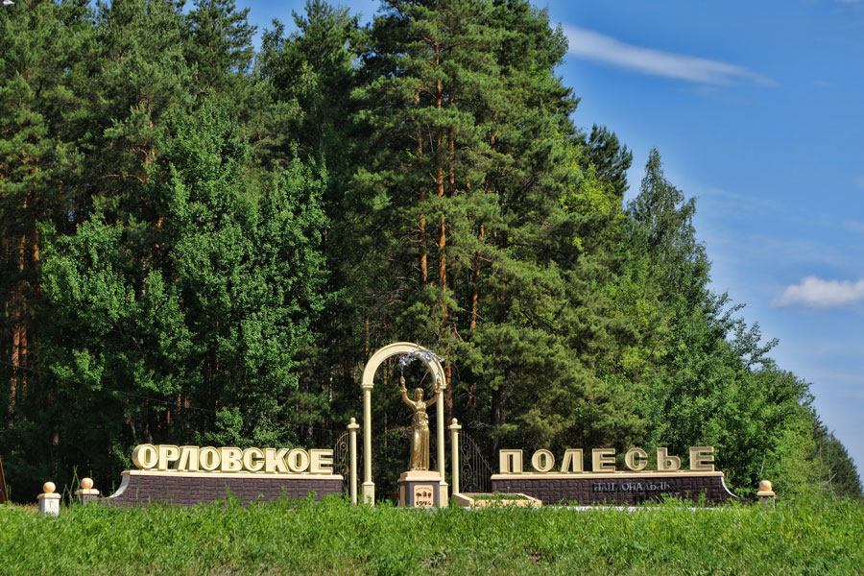
Находится этот парк на севере-западе области в живописных местах Знаменского и Хотынецкого районов, в долине реки Вытебель. В полесье растут дубовые, сосновые и еловые леса. Преобладают смешанные леса.

Растительный мир парка представлен 900 видами растений, из них 130 видов редких и исчезающих растений. Например: рябчик шахматный, ирис сибирский, черемша, прострел раскрытый.

Прострел раскрытый
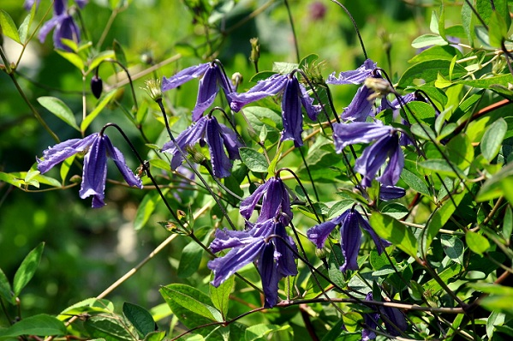
Животный мир «Орловского полесья» интересен. Здесь водится 271 видов позвоночных животных. Из них 89 видов редких и внесены в Красную Книгу Орловской области и 12 видов внесены в Красную Книгу России.А один вид -зубр европейский, занесён во Всемирную Красную Книгу.
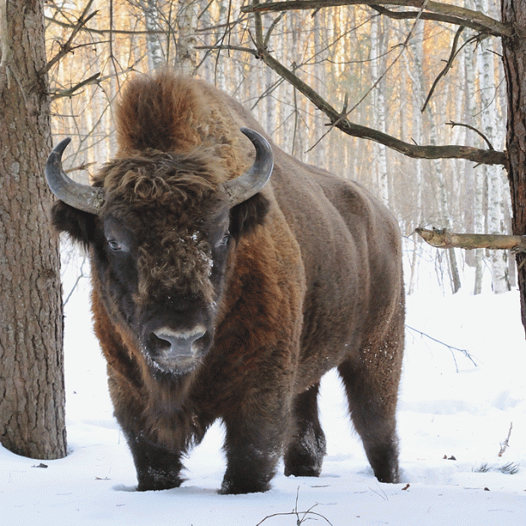
В настоящие время на территории «Орловского полесья» обитает 287 зубров.
Также там можно встретить оленей,лосей,рысей, косуль,кабанов.По берегам рек живут бобры, выдры, норки, выхухоли.
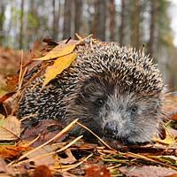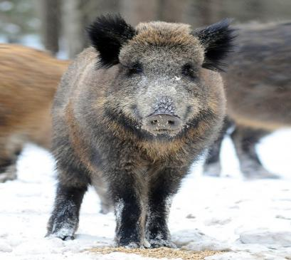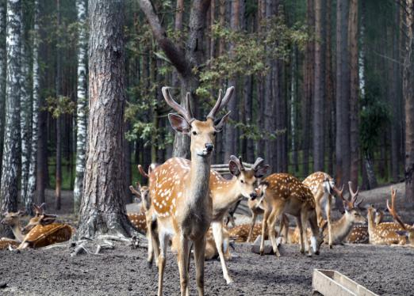
Из наиболее посещаемых мест «Орловского полесья» Святой источник.
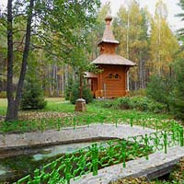
По преданию родник возник в этом месте при ударе молнии во время сильной грозы.Вода считается целебной.
Хорошо,что в моем родном крае есть такое замечательное место,как «Орловское полесье».Природа моего края это все водоёмы,животные,все растения,которые растут на Орловщине.
Наша природа очень богатая и её нужно охранять и беречь!

Вывод: с помощью данного проекта я изучил природу родного края и сделал фотографии удивительных растений и животных.

